C’era una volta ...... una città Appendice A

Ipotesi di calcolo della probabile “latitudine di progetto” delle piastre perlate chiavaresi: è ragionevole sostenere che sono state progettate intorno al 37° parallelo.

Si assuma che la ricostruzione del Lamboglia sia fedele per quanto concerne i rapporti fra i cerchi indicati e la si riproduca nelle dimensioni doppie del reale per meglio leggere le misure. Si assuma che queste piastre venissero usate con l’inserimento di uno gnomon come meridiane e che la doppia linea del cerchio prossimo al centro corrisponda all’ombra dello gnomon a mezzodì del solstizio d’estate e che la doppia linea del terzo cerchio a partire dal centro corrisponda all’ombra dello gnomon al mezzodì del solstizio d’inverno.
Ci poniamo il problema di ricercare, ragionevolmente e per quanto possibile, a quale latitudine queste placche sono state progettate come meridiane.
Come è noto i rapporti fra le due ombre sono diversi a seconda delle diverse latitudini; il rapporto fra l’ombra più lunga del solstizio d’inverno e l’ombra più corta del solstizio d’estate varia, secondo la latitudine, come nel grafico sotto riportato ed equivale al rapporto delle tangenti.

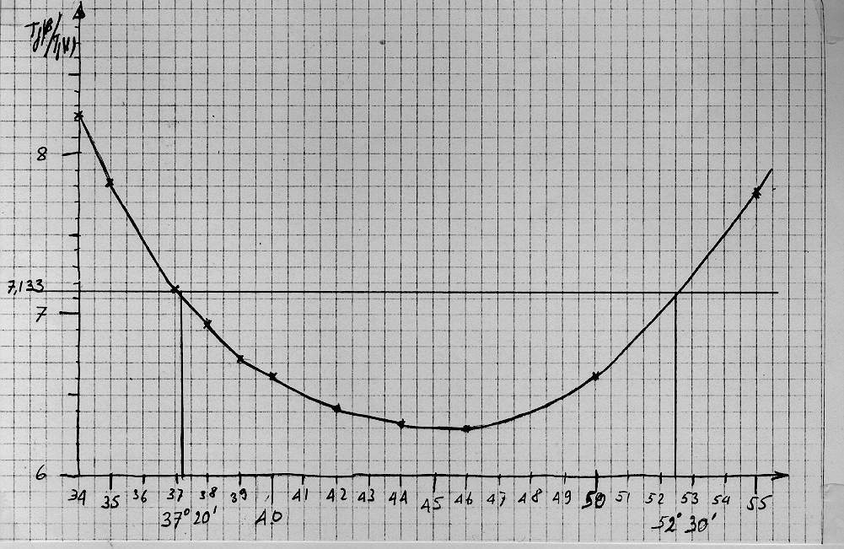

Le placche con uno gnomone di circa 1,15 cm funzionano come meridiane alla latitudine di Chiavari, ma nell'ambito della tolleranza consentita dalle doppie righe che costituiscono il primo ed il terzo cerchio.
Se si assume che il progettista prendesse, come è ragionevole supporre, come punto di misura il punto centrale fra le doppie linee che costituiscono il primo ed il terzo cerchio, questo rapporto nelle piastre chiavaresi è risultato, con media di diverse misure, di 7,133. Una misura che certamente si deve assumere approssimata, ma certamente significativa.
Collocando questa misura sul grafico si trova che il sistema ammette una soluzione a circa 37 gradi di latitudine ed un’altra soluzione a circa 52 gradi di latitudine.
Ovviamente può essere una combinazione; la misura, con piccole variazioni, influenza sensibilmente il risultato.
Tuttavia in mesopotamia il sole sarebbe andato a cadere esattamente al centro delle doppie righe.
Un'altra combinazione del tutto indipendente dalla precedente porta ugualmente ad indicare il 37esimo parallelo: la posizione del secondo doppio cerchio, con circa 2 cm di raggio dal centro puo' essere utilizzato come equinoziale solo al 37esimo parallelo. C'era da aspettarsi che il secondo doppio cerchio fosse il cerchio dove il sole a mezzodi' proiettasse la sua ombra agli equinozi. Dai calcoli in realta' cio' non risulta avvenire ne' usando la meridiana in piano, ne' in verticale, a nessun parallelo. Tuttavia, proprio intorno al 37esimo parallelo, e solo a questo parallelo, lo strumento si presta ad un’utilizzazione "levantina"; usando dello gnomon della lunghezza voluta dall'uso in piano della meridiana a questo parallelo (cm 1.57), se si pone in verticale la stessa meridiana, rivolta a sud a mezzodi' dell'equinozio di primavera e d'autunno, l'ombra del sole va, solo intorno a questo meridiano, a cadere proprio sul secondo doppio cerchio, che solo a questa latitudine diventa quindi il cerchio degli equinozi. La ricerca degli equinozi era molto importante per rilevare con esattezza i punti cardinali, tanto in mesopotamia, quanto nel mondo etrusco e poi, in modo meno stringente, romano, anche per l'orientamento degli edifici.
Lo strumento cioe' solo a questa latitudine consente di leggere in una scala dilatata quelle variazioni che sono piu' difficilmente leggibili nella meridiana usata in piano, con una scala di circa 5 volte maggiore. In prima approssimazione, non può non essere notato che questa latitudine corrisponde all’alta mesopotamia ed ad Al Mina, l’emporio greco euboico allo sbocco delle vallate che collegavano alla mesopotamia, dove eventuali fuggiaschi dalla furia assira avrebbero trovato navi e navigatori esperti.

L’angolo di incidenza del sole è al solstizio d’inverno è pari a α= 90 - ϕ - 23,27 , ove 23,27 è l’inclinazione attuale dell’asse terrestre e ϕ è la latitudine alla quale ci si trova. L’angolo di incidenza del sole al solstizio d’estate è invece pari a β= 90 - ϕ + 23,27. Il rapporto tg(β)/ tg(α) ovvero di tg( 90 - ϕ + 23,27)/ tg( 90 - ϕ - 23,27) è pari al rapporto a mezzodì fra l’ombra più lunga del solstizio d’inverno e quella più corta del solstizio d’estate. E’ facile quindi determinare questo rapporto alle varie latitudini.
Con lo gnomon pari a cm. 1.570, calcolato per l'uso in piano della meridiana ( G(37)= 2.75 * Tg(90-37-23.27), usato con la meridiana in verticale si ha che l'ombra all' equinozio e' di circa 2 cm; infatti sia OE la lunghezza dell'ombra all'equinozio al 37 esimo parallelo: OE= 1.570/tg(37)= 1.570/0.753 = 2.084
Vedi Giuliano Romano :Orientamenti ad sidera. Ed. Essegi Ravenna 1995
Nella meridiana piana con lo gnomon calcolato per i 37 gradi di latitudine, pari a 1,570 cm dall'equinozio al solstizio d'estate l'ombra "copre" 0.8 cm circa, nella scala verticale, girando la meridiana, nello stesso momento l'ombra "copre" circa 4.35 cm.

